جشنوارۀ ملی تجربه‌های موفق مدارس
شناسنامۀ اثر (فقط برای یک تجربه)

1. مشخصات مدرسه
نام مدرسه: دبستان شهید چمران 2 دخترانه پسرانه
استان: لرستان نام شهر : الیگودرز منطقه / ناحيه: مرکزی

دوره تحصيلي: دورۀ اول ابتدايي دورۀ دوم ابتدايي دورۀ دوم متوسطه
دبستان هیات امنایی

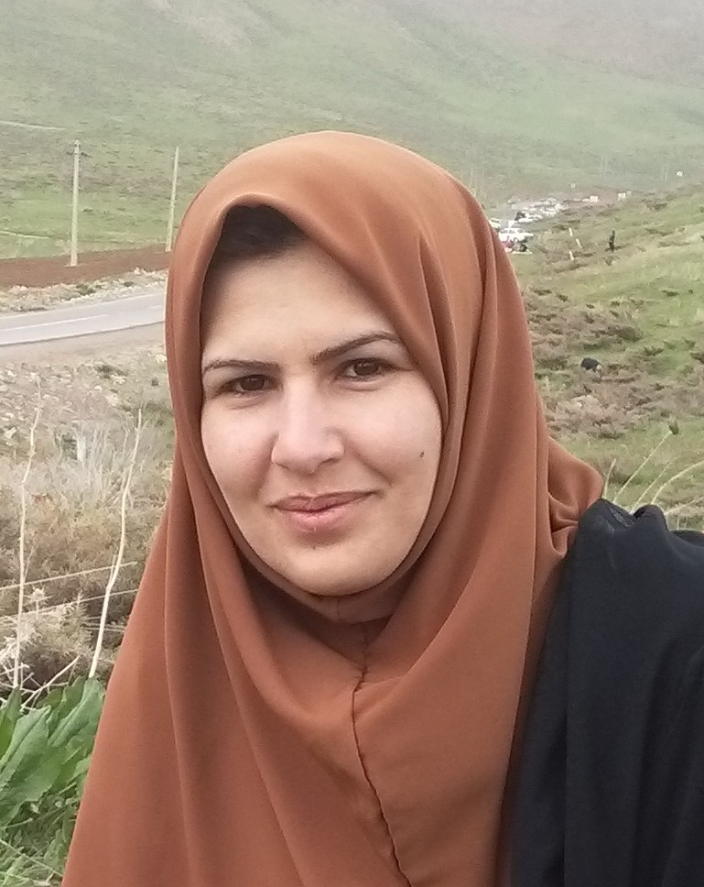
2. مشخصات همكاران
نام مجري (مجريان) اصلي: سعیده جوکار به شماره پرسنلی 38569502
لیسانس علوم تربیتی گرایش مشاوره مدیردبستان شهید چمران2. الیگودرز

نام ساير همكاران: مونا دزفولیان دبیر تربیت بدنی
فوق لیسانس تربیت بدنی

و به نوعی کلیه همکاران دبستان

شماره تماس (همكار اصلي): 09163661692

نشانی ايميل:jwocar179@gmail.com

3. مشخصات تجربه موفق
3-1. عنوان تجربه:لذت بخش کردن محیط آموزشگاه با ورزش، موسیقی و هنر
3-2. حيطه مرتبط تجربه:
مدیریت و برنامه‌ريزي فرایند آموزش فعالیت‌های فرهنگی و پرورشی مشارکت والدین و جامعۀ محلی فضا و تجهیزات اقتصاد مدرسه و توسعۀ منابع امور ويژه
آموزش و تحقق حقوق شهروندي (ویژل دورۀ دوم متوسطه)
3-3. مخاطبان این تجربه: کلیه دانش آموزان دبستان
3-4. طول دوره اجرا (زمان شروع و پايان): قبل از شروع سال تحصیلی تا پایان سال تحصیلی
3-5. هدف (اهداف) تجربه : ایجاد محیطی امن و آرام و شاداب برای دانش آموزان به جهت افزایش شوق آنها برای حضور در مدرسه

3-6. شرح مختصر تجربه (در حد 100 كلمه):
این سال تحصیلی تلاش کردیم تا آیتم های مربوط به ایجاد رغبت بیشتر در دانش آموزان برای حضور در مدرسه را شناخته و تقویت کنیم . فضای فیزیکی دبستان : رنگ آمیزی مدرسه ، امن کردن فضای فیزیکی(نرده و رفع لغزندگی پله ها و...)، بالا یردن سطح نظافت و بهداشت مدرسه ، کوتاه کردن میزو نیمکت ها برای آسایش دانش آموزان،نظم دادن و شاد کردن کلاس با استفاده از ترکیب رنگ هاو.....
برنامه مدونی برای ورزش صبحگاهی ومراسم آغازین دبستان همراه با موسیقی تدوین شد. حضور مدیر و دبیر ورزش درکنار بچه ها به نحوی که دانش آموزان و حتی اولیا برای حضور به موقع بسیار مشتاق بودند.با وجود سن کم و 122 دانش آموز پایه اول قریب به 20سرود همگانی با حرکات ویژه رایادگرفتند. استفاده از تمام فرصت های پیش رو جهت آگاهی دادن به اولیاء وهمکاران در خصوص ایجاد فضای امن و آرام و شاداب برای دانش آموزان .

3-7. نتايج به دست آمده، محدوديت‌هاي اجرا و آثار تجربه:
حاصل این فعالیت های اشتیاق فراوان دانش آموزان در مدرسه حتی در روزهای تابستان شد. دانش آموزان سرحال و شاداب وارد کلاس میشدند. در کلاس کمتر حرکت میکردند. اواخر سال تعداد دانش آموزان ناسازگار بسیار کم شده بود. اولیاء از حضور فرزندشان در مدرسه احساس خوبی داشتند.
3-9. شرح كامل تجربه:
(نيازسنجي، نيازآفريني، بررسي بازخوردها و دیدگاه‌ها در مورد تجربه‌هاي مشابه در سال‌هاي گذشته،‌ طراحي تجربه، نحوۀ تصميم‌گيري براي اجرا، جزئيات اجرا،‌ نحوۀ نظارت بر اجرا،‌ نحوۀ دريافت و بررسي دیدگاه‌های مخاطبان)
مدارس، تامین‌کننده نیروی کیفی جامعه‌اند، نه فقط تامین‌کننده تعداد زیادی نیروی انسانی که به‌عنوان تحصیل کرده، روانه جامعه می‌شوند. پس شناسایی و ایجاد زمینه برای رشد خصایل ممتاز بشری، اولین دغدغه دست‌اندرکاران تعلیم و تربیت در فعالیت‌های علمی یا فرهنگی است که باید با تمام وجود، خود را وقف ایفای این وظیفه سنگین کنند.
‏نشاط و شادابی در مدرسه باعث رشد و تکامل همه ابعاد وجودی یک دانش‌آموز در بعد جسمانی، شناختی، عاطفی، اخلاقی و معنوی می‌شود. چنانچه یک بعد از این ابعاد دچار صدمه شود، یا مورد غفلت قرار گیرد، دانش‌آموز به توانایی‌ها و شایستگی‌های کامل دست نخواهد یافت.‏ در شرایطی که بیشتر خانه‌های شهری تبدیل به آپارتمان‌های کوچک و به دور از فضاهای بازی شده است، حداقل کاری که می‌توان برای تامین بهداشت جسمی و روحی كودكان و نوجوانان داشته باشیم، ایجاد فضای شادی‌بخش در مدرسه است.دانش‌آموزان چندین ساعت از روز را در مدرسه می‌گذرانند و اگر فضاسازی مناسبی در مدارس انجام شود، به شاد زیستن فرزندان خود کمک کرده‌ایم.‏شاداب سازی مدارس را باید در ابعاد ظاهری و ابعاد معنوی جست و جو کرد. همچنین برای دستیابی به تحقق آرمان‌های مربوط به شاداب سازی مدارس باید تحولی جدی در نگرش مدیران و مسئولان نظام آموزش و پرورش ایجاد شود.‏
اینجانب سعیده جوکار از شهرستان الیگودرزهستم. بنده مدت28 سال است که در آموزش و پرورش خدمت می کنم. رشته تحصیلی بنده علوم تربیتی گرایش مشاوره است و هم اکنون با350 نفر دانش آموز در دبستان دوره اول در حال خدمت می باشم.سالهاست در خصوص کودکان امروز و شادی آنها تحیق کرده ام.به این موضوع پی بردم که دانش آموزان ساعات حضور در مدارس در کسالت و خستگی به سر می برند و از شادابی و نشاط بالایی برخوردار نیستند . بنا بر این تصمیم گرفتم در این راستا کوشش نموده و رشد پایدار دانش آموزان را با تحرک، پویایی و شادی آنها توام سازم.
در قدم اول از نیروهای شاداب و پرانرژی برای حضور در مدرسه بهره گرفتم و مهمترین نیروی من مربی ورزش سرکارخانم دزفولیان بود. در تابستان برنامه ورزشی سال جدید را با ایشان هماهنگ کردیم. پس از بحث و تبادل نظر با همکارانو انجمن اولیاء همه کادر مدرسه برای ایجاد این تغییر همسو شد.قدم بعدی همراهی همه اولیاء بود. قبل از شروع سال تحصیلی درجلسه عمومی که برای کلاس بندی تشکیل شده بود،در این خصوص با اولیاء مفصل صحبت شد . در خصوص شیوه های کمک به شادابی فرزندشان ، برنامه های مدرسه و لازمه همکاریشان با ما اطلاع رسانی شد.در مدرسه نهایت سعی شد که دانش آموز دلیلی برای اضطراب نداشته باشد. مراسم آغازی بسیار جذابی برای دانش آموزان برنامه ریزی شد. به نحوی که همه دانش آموزان مشارکت داشته باشند. خواندن قرآن بصورت هم خوانی با نگاه ویژه به دانش آموزان پایه اول انجام میشد. برای نیایش مراسم آغازین آهنگ خاصی اجرا میشد. و ورزش همگانی توسط معلم ورزش در ساعات ورزش با آهنگ هماهنگ شده و در مراسم آغازین اجرا میشد.سه سرود تا تا پایان سال با حرکات نرمشی هماهنگ کردند. در مراسم مدیر و سایر پرسنل با دانش آموزان هم خوانی و همراهی میکردند. به نحوی که برای والدین نیز بسیار جذاب بود.اگر یک روز به هر دلیلی از جمله قطع برق بدون آهنگ و ورزش به کلاس میرفتند تغییر رفتار و بی حالی دانش آموزان نسبت به روزهای قبل کاملا مشهود بود. به نحوی که در اولین فرصت برنامه اجرا میشد. شرکت در برنامه های مدارس مختلف و بالعکس ، جز برنامه های منظم دبستان بود. به نحوی که به مناسبت های مختلف میزبان دانش آموزان مدارس دیگر بودیم . و دانش آموزان ما در مدارس و برنامه های مختلف مدارس و ارگانهای سطح شهر اجراهای مختلف داشتند. این برنامه ها باعث تنوع و ایجاد نشاط در دانش آموزان میشد. اجرای مسابقات مختلف بخصوص ورزشی بین دانش آموزان و همکاران از برنامه های دیگر دبستان بود.از جمله مسابقات طناب کشی، وسطی و....بین دانش آموزان و معلمان
استفاده از ساعات هنر برای رفع روزمرگی : با خرید گل سفالگری از جانب مدرسه دانش آموزان با کمک معلم خود سفالگری کرده و بعد از رنگ آمیزی در نمایشگاه میگذاشتند. کاردستی های مختلف در مناسبت های مختلف از جمله روز پدر و مادر توسط همه دانش آموزان ساخته میشد. مهارت های زندگی در ساعت هنر به بچه ها آموزش داده میشد.گروه نمایش عروسکی و صحنه ای در مدرسه بسیار فعال بود . به نحوی که چندین بار در سطح شهر اجرای عمومی داشتند و این موضوع باعث بالا رفتن اعتماد به نفس در دانش آموزان شده بود.به نحوی که باورشان شده بود که به معنای واقعی میتوانند. برای ارتباط بیشتر اولیاء با فرزندشان در مناسبت های مختلف از آنها دعوت میشد در جمع دانش آموزان باشند. از جمله جشن های مختلف . دو مرحله پیاده روی با خانواده را در روز جمعه برگزار کردیم . که بسیار مورد استقبال اولیاء دانش آموزان و معلمان قرار گرفت . در این پیاده روی ها بازی های بومی محلی به بچه ها آموزش داده شد. به علت محدودیت کلمات تنهابه بیان کلیات پرداختم.
نتیجه : حاصل این برنامه ریزی ها حضور شاداب دانش آموزان ، علاقه فراوان آنها برای حضور در مدرسه، غیبت های کم ، رضایت والدین ،ارتباط خیلی زیبا بین دانش آموز و کادر مدرسه و در نهایت خاطرات شنیدنی دانش آموزان از مدرسه بود. گریه های پایان سال بچه ها در هنگام ترک مدرسه و حضور مکرر آنها در ایام تابستان در مدرسه ، نشانگر نتیجه خوب برنامه ها بوده است. به نحوی که در اولین روزهای ثبت نام چندبرابر ظرفیت مدرسه متقاضی ثبت نام داشتیم . محدودیت های اجرا : آمار بالای دانش آموزان نسبت به فضا، تنها ده ساعت دبیر تربیت بدنی در مدرسه ابلاغ داشت. دانش آموزان پایه اول تا پایان سال نمی توانستند بخوانند و سرودها با تکرار آموزش داده میشد. بعلت جثه کوچک و تحرک کم بچه ها ،زمان زیادی صرف آموزش حرکات ورزشی میشد که قطعا دانش آموزان بزرگتر این مشکل را ندارند.
ضمائم : کلیپ خلاصه فعالیت های مدرسه

